ŠKOLNÍ VZDĚLÁVACÍ PROGRAM
ŠKOLNÍ DRUŽINA

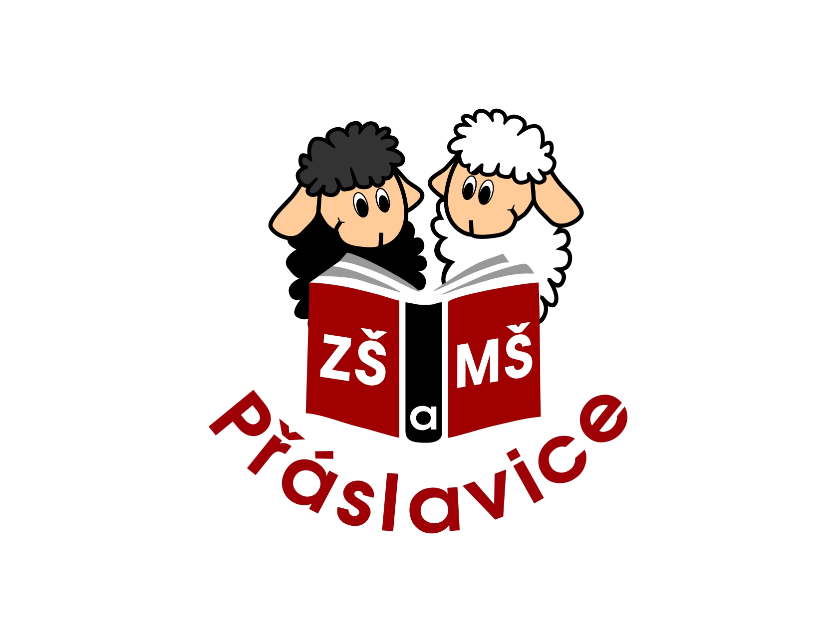

Identifikační údaje

Název ŠVP
NÁZEV ŠVP: ŠVP ŠKOLNÍ DRUŽINY PŘÁSLAVICE

Údaje o škole
NÁZEV ŠKOLY: Základní škola a mateřská škola Přáslavice, příspěvková organizace
ADRESA ŠKOLY: Přáslavice 18, Přáslavice, 783 54
JMÉNO ŘEDITELE ŠKOLY: Mgr. Eva Šrámková
KONTAKT: e-mail: skola.praslavice@seznam.cz, web: www.zspraslavice.cz
IČ: 750 28 867
RED-IZO: 650037952
KOORDINÁTOR TVORBY ŠVP: Klára Buriánková, vychovatelka

Zřizovatel
NÁZEV ZŘIZOVATELE: Obec Přáslavice
ADRESA ZŘIZOVATELE: Přáslavice 23, Přáslavice, 783 54
KONTAKTY: www.praslavice.com, obecpraslavice@email.cz
Tel. 733 624 151

Platnost dokumentu
PLATNOST OD: 1. 9. 2018
VERZE ŠVP: 2
DATUM PROJEDNÁNÍ VE ŠKOLSKÉ RADĚ: 30. 8. 2018
DATUM PROJEDNÁNÍ V PEDAGOGICKÉ RADĚ: 31. 8. 2018
ČÍSLO JEDNACÍ: 4/2018
................................................ .................................................
ředitel školy Razítko školy
Charakteristika
- Školní družina je součástí základní školy, nachází se v 1. patře školní budovy
- ŠD navštěvují žáci 1. – 5. třídy. Většina žáků je z Přáslavic, některé děti však dojíždí z okolních vesnic
- Oddělení ŠD má kapacitu 30 dětí s možností poskytnout čekání dojíždějících žáku na první spoj autobusu
- K pohybovým aktivitám mohou děti využívat školní zahradu s hřištěm, altánem a průlezkami. K dispozici je i tělocvična v budově OÚ.
- Rodiče mohou ŠD kdykoliv navštívit. V kontaktu s rodiči jsme v případě potřeby také telefonicky. Informace rodičům jsou předávány prostřednictvím deníčků
- ŠD se také účastní akcí pořádaných školou – vánoční dílna, jarmark a podílí se na výzdobě školy
- Poplatek za školní družinu činí 400,- za pololetí, tyto poplatky jsou použity na hračky a materiály pro potřeby dětí
- Žáci jsou do ŠD přijímáni na základě zápisního lístku, kde je uvedeno, ve kterých dnech žák ŠD navštíví, do kolika hodin a zda bude odcházet sám nebo v doprovodu rodičů, prarodičů, sourozenců, aj.
V mimořádných případech jsou žáci uvolněni mimo stanovenou dobu JEN na písemnou žádost rodičů
- Provoz ŠD je odpoledne – individuálně po skončení vyučování do 16.30 hod

Popis materiálních a ekonomických podmínek
- Oddělení ŠD je umístěno v prostoru 1. třídy
- Místnost je rozdělena svislou sítí. V přední části jsou umístěné lavice a stolečky, u kterých si děti hrají a provádějí zájmové a tvořivé činnosti. Zadní část tvoří odpočinkový koutek s novou pohovkou a relaxačním pytlem, herna s kobercem a nábytkem pro uložení hraček, pomůcek…
- Pro pobyt venku využívá ŠD školní zahradu, kde mají děti k dispozici hřiště, altán, průlezky, koš na košíkovou. Na vycházku a rekreační činnost používáme okolí školy a obecní hřiště s rozhlednou. Při aktivitách venku využíváme míče, molitanové žíněnky, obruče, švihadla, skákací gumy, a jiné.
- Na výzdobě ŠD se podílejí děti svými výrobky
- Pro zájmové činnosti využíváme i prostory školy např. učebnu výpočetní techniky, kout u ŠD na stolní tenis
- Postupně dle finančních podmínek doplňujeme potřeby ŠD na různé zájmové činnosti, sportovní náčiní, hračky a jiné…

- Na oběd žáci přechází z ŠD do jiné budovy – školní jídelny vzdálené asi 300m od školy

Personální podmínky
- Pedagogické působení v ŠD zajišťuje kvalifikovaná učitelka
Dle možností vzdělávající se samostudiem, sledováním odborných publikací, knih, zajišťuje nové námět pro zájmové a rekreační aktivity
- Vychovatelka se chová v souladu se společenskými pravidly, pedagogickými a metodickými zásadami výchovně vzdělávací činnosti v ŠD
- Usiluje o to, aby výsledkem byla pohoda a prožitek žáků, jejich zaujetí pro činnost a radostné prožití pobytu v ŠD
- V případě onemocnění učitele je vychovatelka schopna zajistit potřebné suplování

Přijímání žáků do ŠD

- ŠD navštěvují žáci 1. -5. třídy (30 žáků celkem)
- Uchazeči jsou přijímáni na základě řádně vyplněného zápisního lístku (zvláště kdy a s kým bude dítě odcházet)
- Na písemnou žádost rodičů o vyřazení žáka ze ŠD může žák ukončit docházku během celého školního roku
- Při nedodržování Vnitřního řádu ŠD lze žáka ze ŠD vyloučit, o vyloučení rozhoduje ředitel školy

Podmínky pro vzdělávání žáků se speciálními vzdělávacími potřebami
- Žákům je podle stupně a charakteru jejich znevýhodnění věnována průběžná zvláštní pozornost
- Větší motivace, individuální pomoc, výrazné chválení i malých úspěchů
Žáci jsou začleněni do všech aktivit v nejvyšší možné míře

Podmínky bezpečnostní práce a ochrany zdraví žáků

V ŠD vytváříme podmínky pro správnou hygienu, fyzickou ochranu dětí a sociální i emocionální bezpečnosti.

- Vhodný pitný režim
- Ochrana žáku před násilím a šikanou
- Snaha o klidné a příznivé prostředí (úcta, tolerance, spolupráce, pomoc druhým)
- Respekt k individualitě žáka

Prostředí vyhovuje hygienickým normám. Žáci jsou pravidelně poučováni o nebezpečí úrazu, zvláště při pohybu na schodech a pobytu venku. Žák ze ŠD nikdy neodchází bez vědomí vychovatelky. Zdravotní problémy či úraz neprodleně nahlásí vychovatelce.
Žáky poučujeme o správném chování nejen ve škole, ale i na veřejnosti a na komunikacích. Děti jsou povinny dbát o vlastní zdraví ale i o zdraví svých spolužáků.
Všechny děti ŠD jsou poučeny o zásadách bezpečnosti

Cíle výchovy v ŠD
- rozvoj osobnosti člověka – rozvíjí dítě v dovednostech a
vědomostech potřebných k životu ve společnosti
- zabezpečuje odpočinek, relaxaci a aktivní využití volného času
- pochopení a uplatnění zásad demokracie (každý má svá práva, ale
i povinnosti)
- pochopení principu rovnosti žen a mužů
- umožňuje dítěti najít si své místo ve skupině
- děti se učí zvolit si činnost, projevit aktivitu
- učí se pracovat ve skupině, podřídit se většině
- zdokonalování komunikace – děti si posilují sebevědomí, učí se
mluvit před skupinou, vyprávět, vést rozhovor
- vedení žáků k toleranci a ohleduplnosti k ostatním
- rozvíjení schopností spolupráce a respektovat úspěchy vlastní i
druhých

Denní skladba zaměstnání

Odpočinkové činnosti
- klidové, v denním režimu jsou zařazeny po obědě (poslech,
povídání, tvořivá činnost, stolní hry, …)
Zájmové činnosti
- rozvíjejí osobnost žáka, umožňují žákům seberealizaci
- pracovně – technické i přírodovědné, dopravní, sportovní, hudební
Příprava na vyučování
- didaktické hry
- činnosti, kterými upevňujeme a rozšiřujeme poznatky (domácí
úkoly jsou vypracovávány pouze na přání rodičů)
Sebeobslužné činnosti
- žák si osvojuje návyky osobní hygieny, pečuje o pořádek a čistotu
svého okolí
- převlékání, správné držení příboru
Snažíme se, aby proběhly s co nejmenším úsilím, bez stresu a žáci je vykonávaly automaticky

Formy činností
- pravidelná – je dána týdenní skladbou zaměstnání (organizované aktivity, oběd, …)
- příležitostné – vánoční dílna, karneval (někdy jsou určeny i pro rodiče)
- spontánní aktivity – každodenní činnosti po obědě, při pohybu venku, v koncové ŠD

Roční plán školní družiny
,,Družinová cesta kolem světa‘‘

ZÁŘÍ – naše vesnice – Přáslavice
- Seznámení s novým prostředním ŠD, poučení o
bezpečnosti
- Pravidla společného soužití mezi dětmi
- Místo kde žijeme – základní údaje o naší obci
(starostka, služby v obci, zajímavá místa, …)
- Pobyt venku- pohybové hry a soutěže
- Dopravní prostředky u nás
- Výrobky s podzimní tématikou
- Obecní znak

ŘÍJEN – my jsme češi – ČR

- Základní údaje o ČR (vlajka, prezident, hymna, hl.
město,…)
- Střídání ročních období – podzim
- Cesta do teplých krajin (povídání si o odletových
ptácích)
- Bezpečná cesta do školy
- Čeští sportovci
- Vlajka – originál x fantazie

LISTOPAD – evropa – 1.světadíl
- Možnost cestování – dopravní prostředky
- Orientace na mapě
- Co máme stejného, co jiného?
- Sousední stát – Slovensko (jiný jazyk, jídlo)
- Povídání o svátku „Dušičky“- úcta ke starším lidem
- Výroba strašidýlek

PROSINEC – Itálie, Francie
- Typické věci pro daný stát
- Pečeme pizzu
- Eiffelova věž
- Vánoční zvyky a tradice (Vánoce u nás a v zahraničí,
Vánoce u nás doma)
- Čert a Mikuláš
- Výtvarné činnosti- čert, anděl, Mikuláš, vánoční přání,
- ozdoby na stromeček, zdobení perníčků
- Ochutnávka vánočního cukroví

LEDEN – Antarktida
- Nejchladnější kontinent
- Stopování ve sněhu, malování ve sněhu
- Otužování, Eskymáci
- Komunitní kruh- zážitky z vánočních prázdnin
- Střídání ročních období- jak se správně obléct
- Zimní radovánky- sáňkování, stavění sněhuláků
- Práce s papírem a vlnou (bambule)
- Výroba sněhových vloček
- Zimní sporty

ÚNOR – Austrálie
- Základní údaje o kontinentu
- 10 000 pláží, surfování
- Více klokanů než lidí, klokaní maso
- Hry se sněhem
- Otužování- co je to, kdo je to otužilec
- Valentýnská přáníčka
- Výroba masky na karneval
- Základní poznatky o lidském těle a jeho hlavní funkce

BŘEZEN – Asie
- Typické věci pro daný kontinent
- Rýžové pole, práce s čínskými hůlkami
- Lezeme na Mt. Everest
- Vaříme si čaj z čajových lístků
- ,,Píšeme čínsky‘‘
- Rozmanitosti přírody- změny venku
- Jaro na louce a na poli
- Práce s drobným materiálem
- Výrobky s jarní tématikou
- Velikonoce - Zvyky a koledy

DUBEN – Amerika
- Typické americké věci
- Mrakodrapy
- Kanada- hokej
- Malujeme vajíčka
- Pohybové hry na hřišti nebo v tělocvičně
- Výroba dárků ke dni matek
- Co do lesa nepatří

KVĚTEN – Afrika
- Africká zvířata
- Afričané – černá rasa
- Africká kultura
- Exotické ovoce – ochutnávka
- Slovní fotbal k tématu
- Poušť – velbloudi
- Výroba dárků ke dni matek
- Malujeme placaté kamínky

ČERVEN – Cestou, necestou na prázdniny
- Ohlédnutí za kontinenty
- Opakování naučených znalostí
- Komunitní kruh - den dětí
- Na školní zahradě je ukrytý poklad
- Sportovní aktivity venku

Závěr
- společně s žáky se snažíme vytvářet hranice správného chování. Snažíme se žáky oceňovat, dáváme prostor pro jejich názor a řešení ve věcech, které se jich týkají
- pro život se potřebujeme naučit domlouvat, vycházet a spolupracovat s různými lidmi: s blízkými a s přáteli, ale i s lidmi, kteří se odlišují chováním, návyky, temperamentem, zájmy, názory,…
- ideálním prostředím, kde se to děti mohou naučit je přirozená vrstevnická skupina ve školní družině

